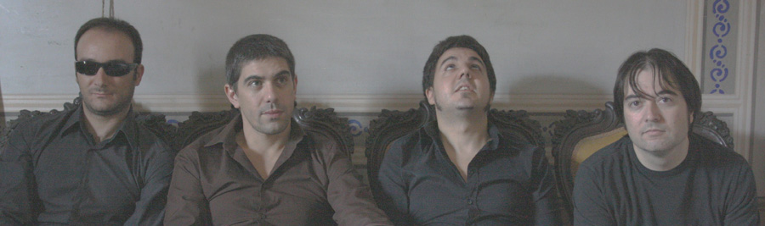
NO-FROSTH, de grupo revelación a realidad tangible

NO-FROSTH llegan desde Valencia, donde quienes están más al día en lo que se cuece en las cocinas indies, ya les conocen. No solo por haberles visto en directo o por su anterior disco, el EP “De Casualidad”, sino por haber conseguido el premio GRUPO REVELACIÓN 2008 del programa “Club de Amigos del Crimen” de Radio Klara o por haber obtenido el de mejor versión en el Troglogló 2009 con una impagable adaptación del clásico de Albert Hammond “Echame a mi la culpa”.

“Déjame entrar”, un disco que crece a cada nueva canción

Cuando NO-FROSTH están a punto de cumplir dos años de vida practicando sonidos indies, garage y powerpop, tiene apunto su disco “DÉJAME ENTRAR”, grabado en El Sótano 54 y producido por Dani Cardona y el propio grupo, y masterizado en Crossfademastering por Enrique Soriano. Un disco repleto de buenas canciones, que va creciendo y que te atrapa a medida que éstas se van sucediendo hasta dejarte con una sonrisa en la cara y en el que encontraremos pistas sobre aquellos que les han influido y que van desde The Clash a Sopa de Cabra, pasando por Sr. Chinarro, Cooper, Los Enemigos, Stray Cats, Creedence Clearwater Revival, Lori Meyers, Ramones, Tahures Zurdos o Surfin Bichos.
En la canción “El repartidor y la secretaria” han contado con la voz de Sandra Ferrer.

“Escondite”, single y videoclip

La canción escogida como primer single es “ESCONDITE” (corte 7), una divertida canción de la que además han hecho un videoclip realizado por Sergio Gimeno, que resultó ser como ir filmando secuencias de una fiesta entre amigos.

NO-FROSTH son VICENT ROS (voz y guitarra), ROBERTO FORT (guitarra), MANEL HURTADO (bajo) y KIKO BLASCO (batería).

www.florynatarecords.com  promo@florynatarecords.com | 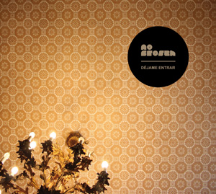 | www.myspace.com/nofrosth  no.frosth@gmail.com
FyN-40 – 8435015511289 – Distribución en tiendas: www.dismedi.com – PVP (aconsejado) : 11 €

